## 第三方镜像配置 Terminal 接口功能指南

本文档旨在指导用户为第三方镜像（非 PlatforMAX 平台自带镜像）配置 Terminal 接口功能，以便在平台中创建 Terminal 执行器的交互式任务。

### 1. 准备工作

在一台已安装 Docker 环境的 Linux 主机上，进入本文档所在目录，执行以下命令以赋予脚本执行权限：

|  |
| --- |
| sudo chmod 777 tini ssh/ssh-start-chpasswd.sh |

### 2. 修改 Dockerfile

编辑 Dockerfile 文件，将其中的 base_image 和 image_tag 替换为你要使用的镜像名称及镜像标签。

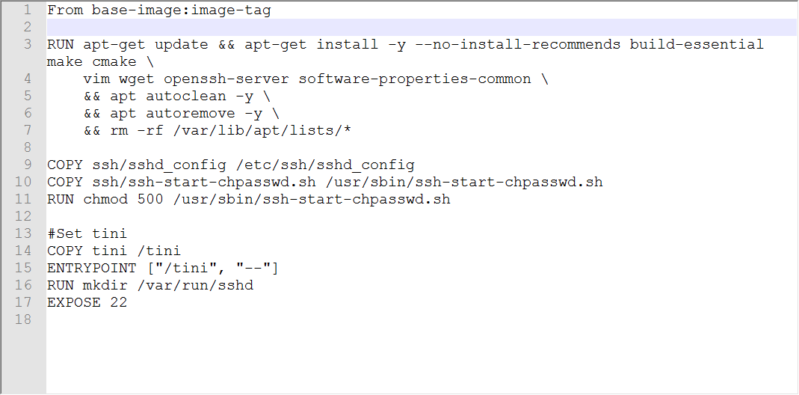

例如，如果你想使用 tensorflow-gpu:ngc 镜像，修改如下：

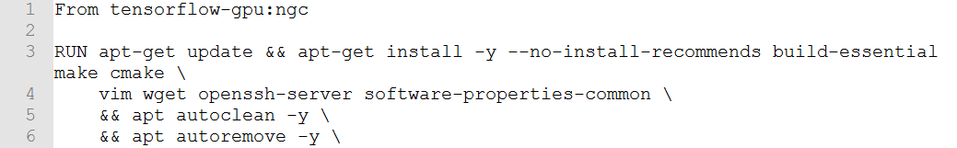

### 3. 构建 Docker 镜像

在文档所在目录中执行以下 docker build 命令来构建镜像：

|  |
| --- |
| docker build -t registry.cluster.local/user_**username**/**myimage**:**imagetag** . |

**注意：**

* + user_username 中的 username 需替换为你在平台登录的用户名，user_ 是前缀，不可删除。
  + myimage 替换为自定义的镜像名称。
  + imagetag 替换为自定义的镜像标签。
  + 命令末尾的点 . 表示当前目录，不可忽略。

#### 4. 上传镜像至 PlatforMAX 平台

镜像构建成功后，若需上传至 PlatforMAX 平台，请参考用户手册中的以下步骤：

1. 进入 **任务镜像** 页面。
2. 选择 **镜像列表**。
3. 点击 **上传镜像**。
4. 按照 **用户 Docker 环境上传** 的指引完成上传。

---------------------------------------------------------------------

通过以上步骤，你可以成功为第三方镜像配置 Terminal 接口功能，并在 PlatforMAX 平台中使用该镜像创建交互式任务。